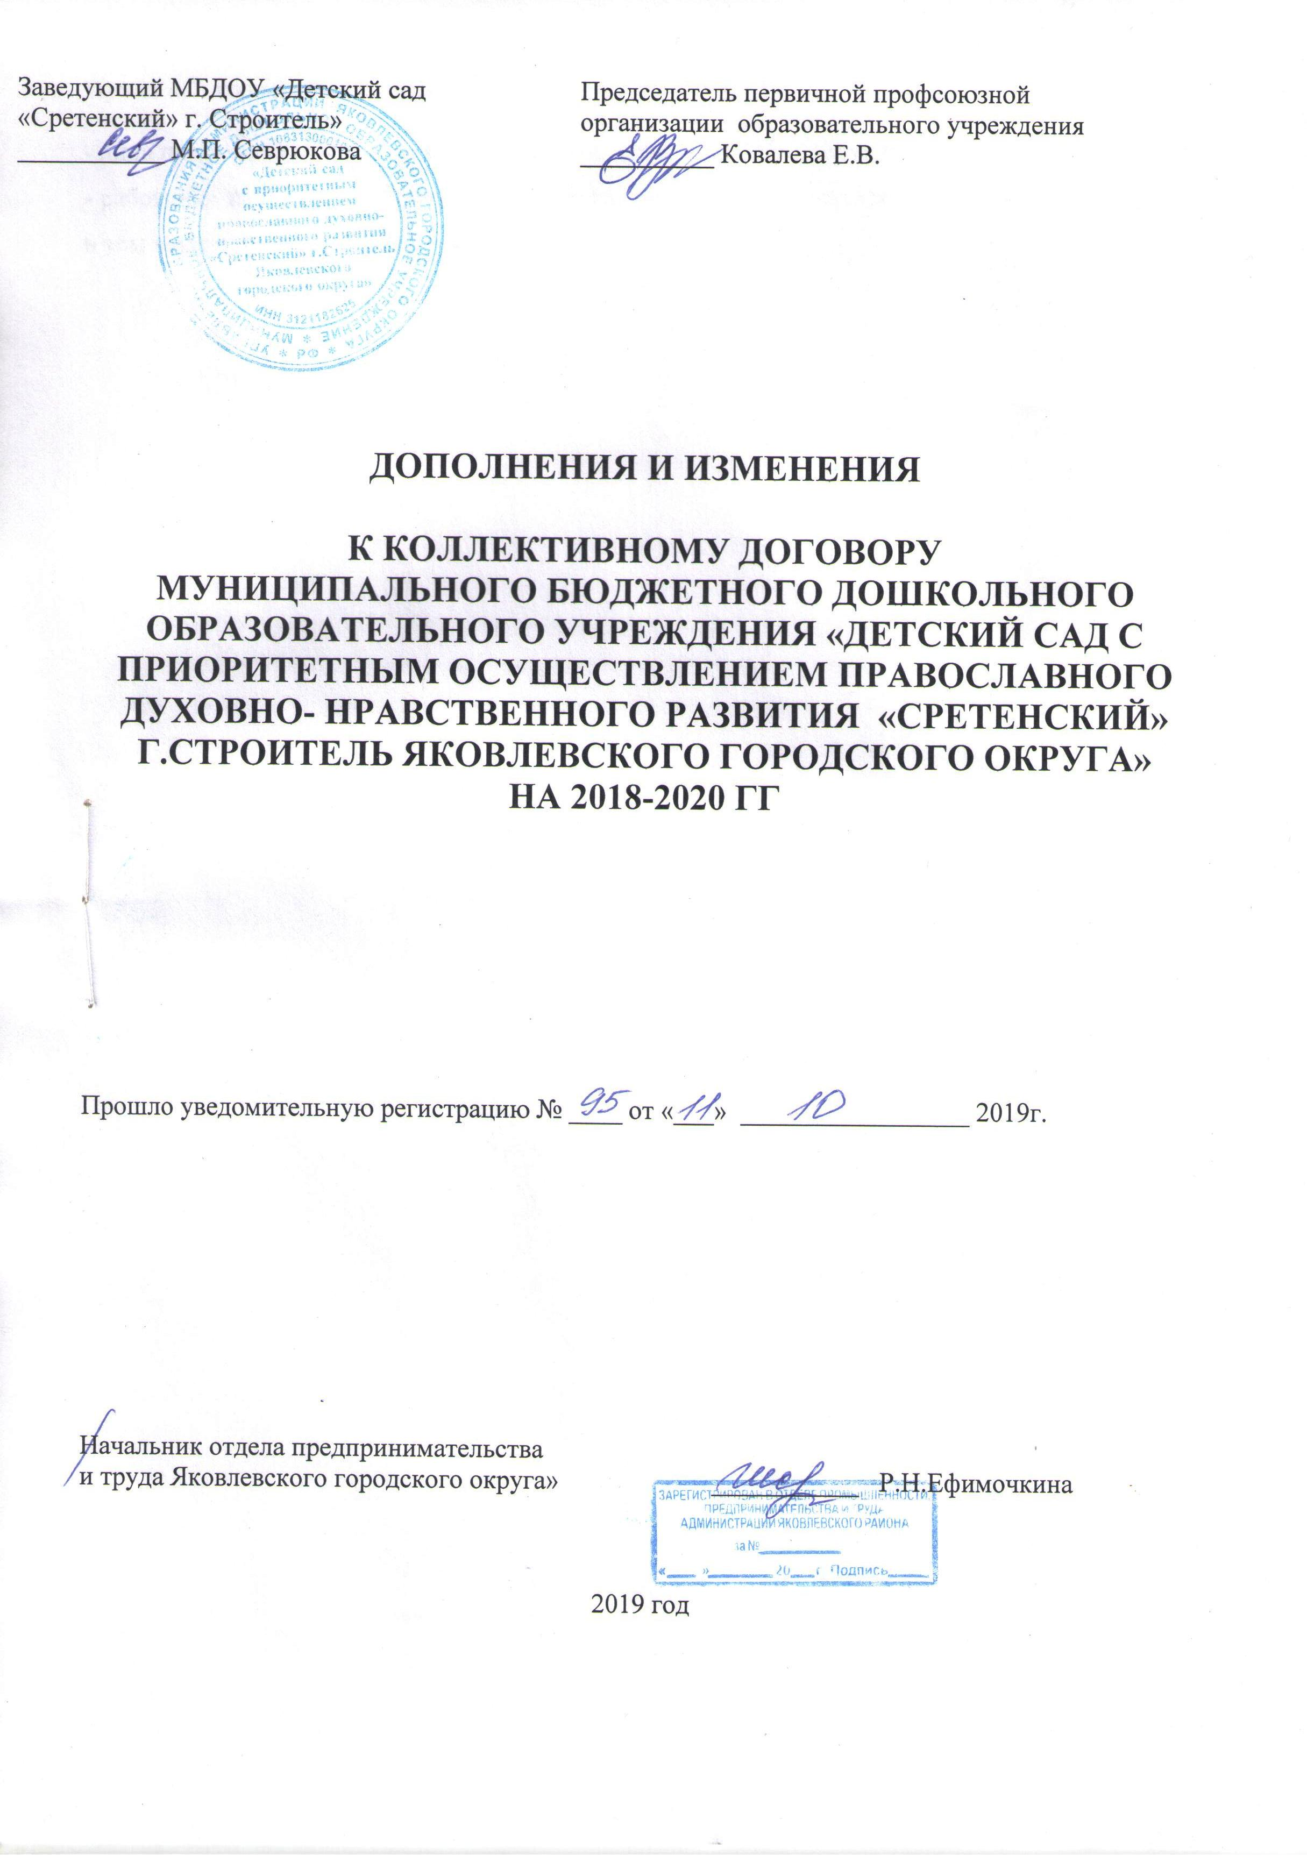  Заведующий МБДОУ «Детский сад  «Сретенский» г. Строитель»  ___________ М.П. Севрюкова | Председатель первичной профсоюзной организации образовательного учреждения  __________ Ковалева Е.В.

ДОПОЛНЕНИЯ И ИЗМЕНЕНИЯ

К КОЛЛЕКТИВНОМУ ДОГОВОРУ
МУНИЦИПАЛЬНОГО БЮДЖЕТНОГО ДОШКОЛЬНОГО ОБРАЗОВАТЕЛЬНОГО УЧРЕЖДЕНИЯ «ДЕТСКИЙ САД С ПРИОРИТЕТНЫМ ОСУЩЕСТВЛЕНИЕМ ПРАВОСЛАВНОГО ДУХОВНО- НРАВСТВЕННОГО РАЗВИТИЯ «СРЕТЕНСКИЙ» Г.СТРОИТЕЛЬ ЯКОВЛЕВСКОГО ГОРОДСКОГО ОКРУГА»
НА 2018-2020 ГГ

Прошло уведомительную регистрацию № ____ от «___» _________________ 2019г.

Начальник отдела предпринимательства
и труда Яковлевского городского округа» ___________ Р.Н.Ефимочкина

2019 год

Пункт 4.7. коллективного договора:

- лица предпенсионного возраста (2 года до пенсии)- читать в следующей редакции:
- работники за 2 года до наступления возраста, дающего право на страховую пенсию по старости, в том числе назначаемую досрочно.

Прошито, прошнуровано на _________ (____) страницах и скреплено печатью.

Заведующий МБДОУ «Детский сад
«Сретенский» г. Строитель» ________________ М.П. Севрюкова
Прошито, прошнуровано на _________ (____) страницах и скреплено печатью.

Заведующий МБДОУ «Детский сад
«Сретенский» г. Строитель» ________________ М.П. Севрюкова

Прошито, прошнуровано на _________ (____) страницах и скреплено печатью.

Заведующий МБДОУ «Детский сад
«Сретенский» г. Строитель» ________________ М.П. Севрюкова

